Національний технічний університет України

«Київський політехнічний інститут імені Ігоря Сікорського»

Факультет інформатики та обчислювальної техніки

Кафедра обчислювальної техніки

**Комплексна робота №1**

з дисципліни

«Технології програмування користувацьких

інтерфейсів (Front-end)»

Виконав:  
студент групи ІО-24  
Довгань М. С.

Перевірив:

Ковальчук О. М.

Київ - 2024

**Тема:** HTML, CSS (Tables, Floats, Grids, Flexbox).

**Тематика сторінок:** Подорожі.

**Посилання на репозиторій GitHub:** <https://github.com/maksdovhan/front-end_complexwork>

**Скріншоти сторінок:**

На початку, я хотів би прикріпити надані для комплексної роботи макети для верстки - для стандартного дисплею, та розроблені мною адаптивні версії сторінок для широкоформатних і мобільних дисплеїв, а також скріншоти сторінок, відповідно до цих макетів (макети та скріншоти в оригінальній роздільній здатності я також завантажив у репозиторій - папки *layouts* та *screenshots*, відповідно)

Макет 1:

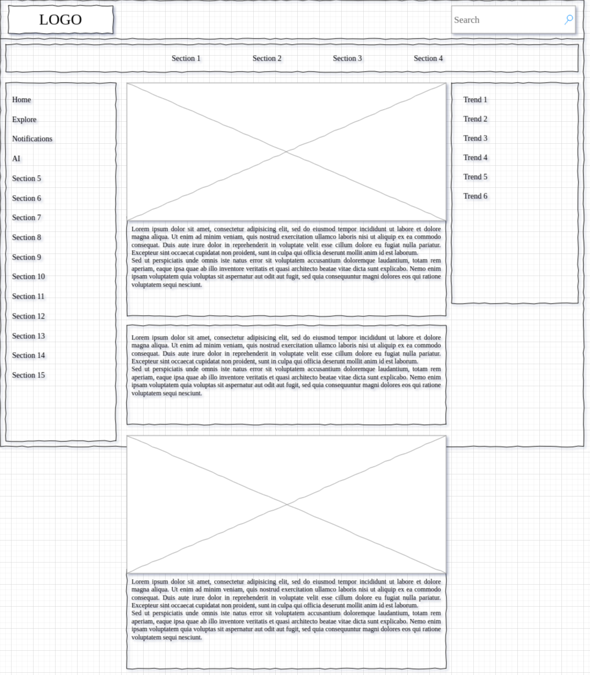

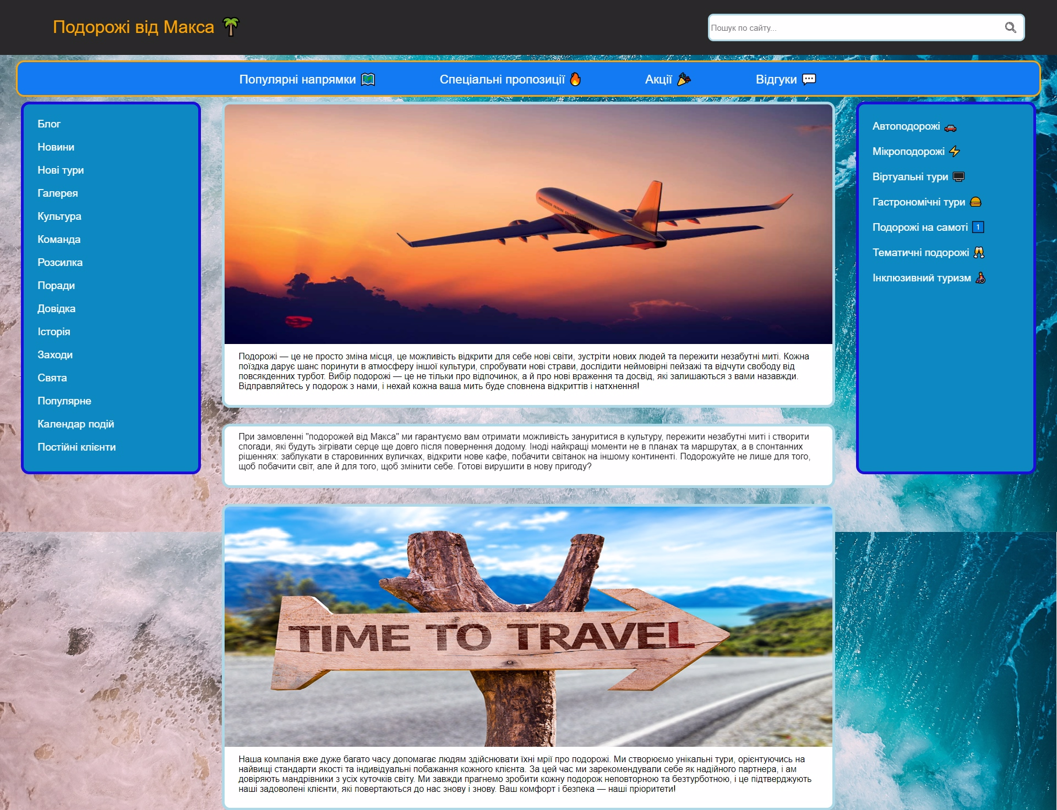

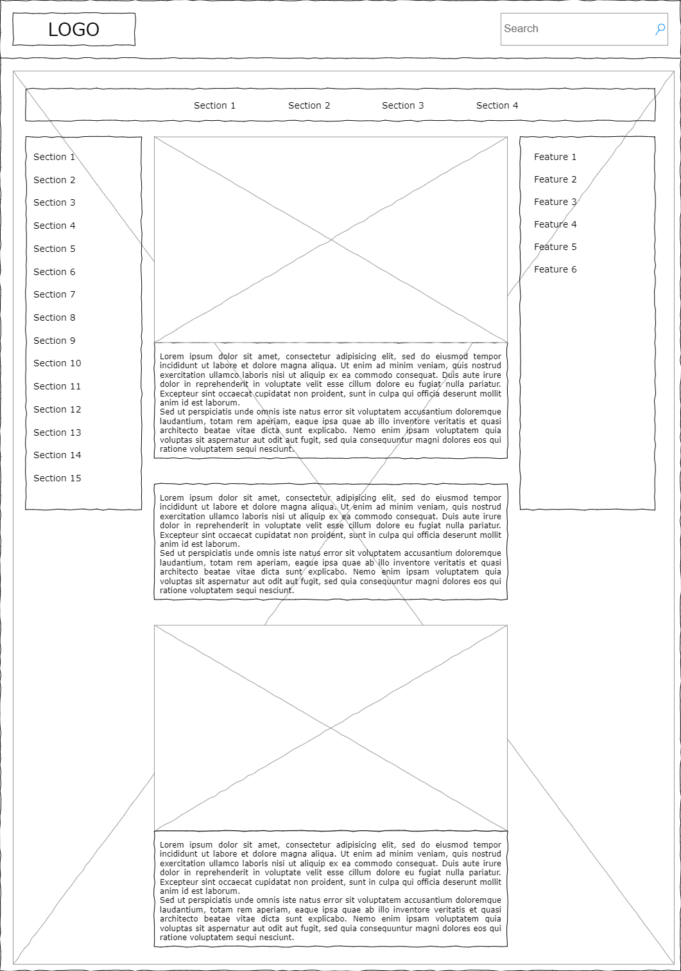

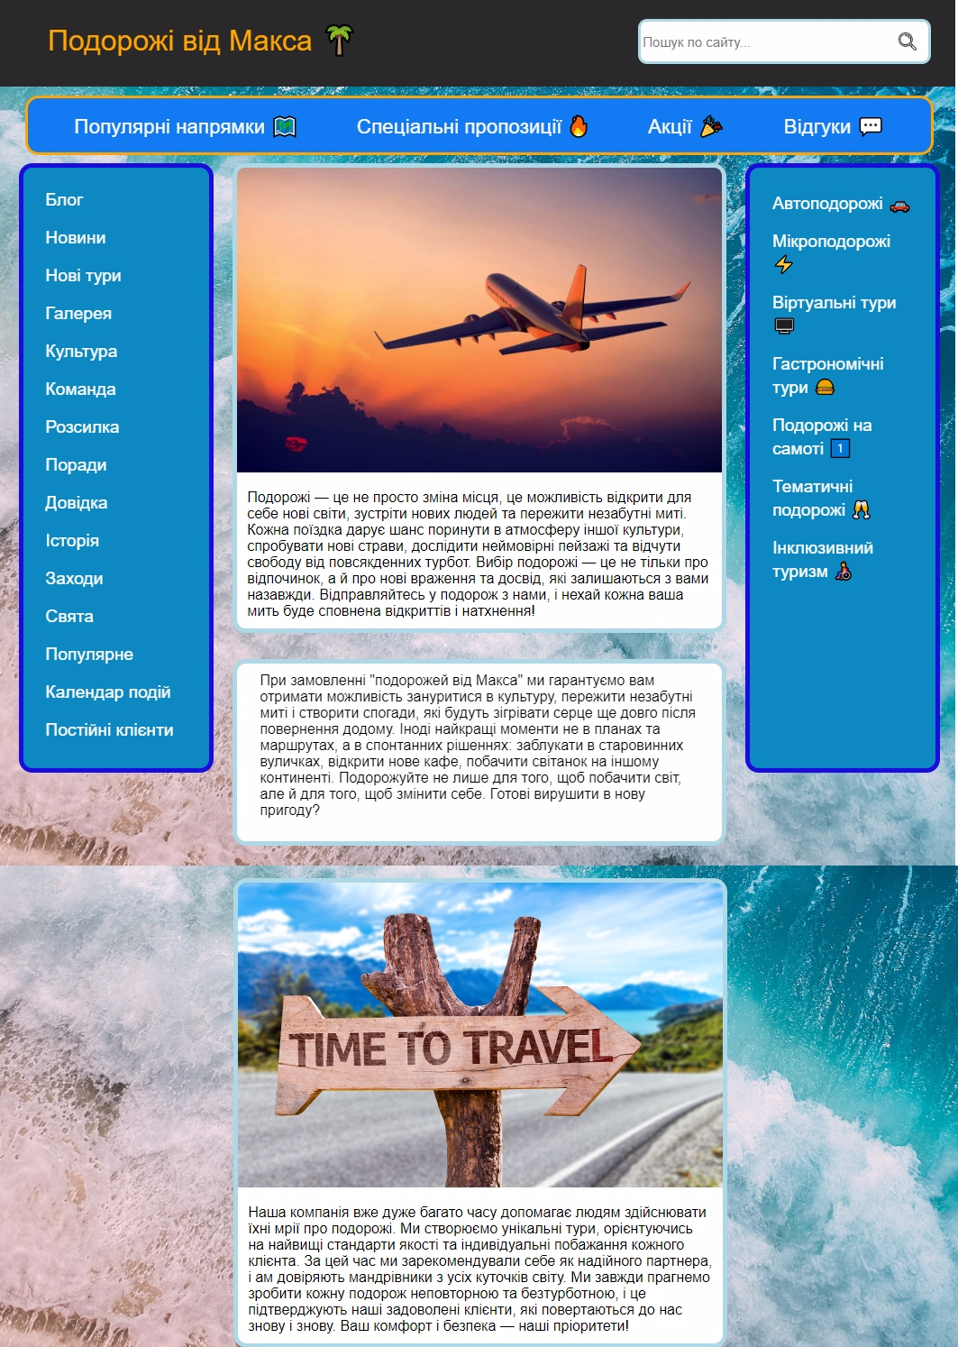

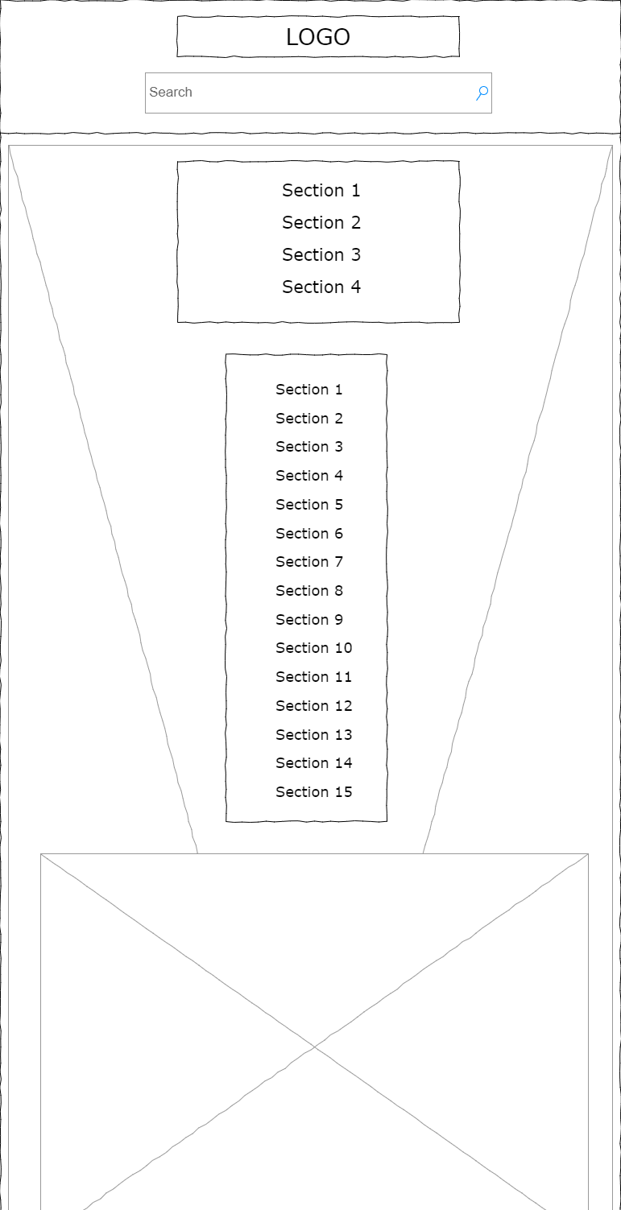

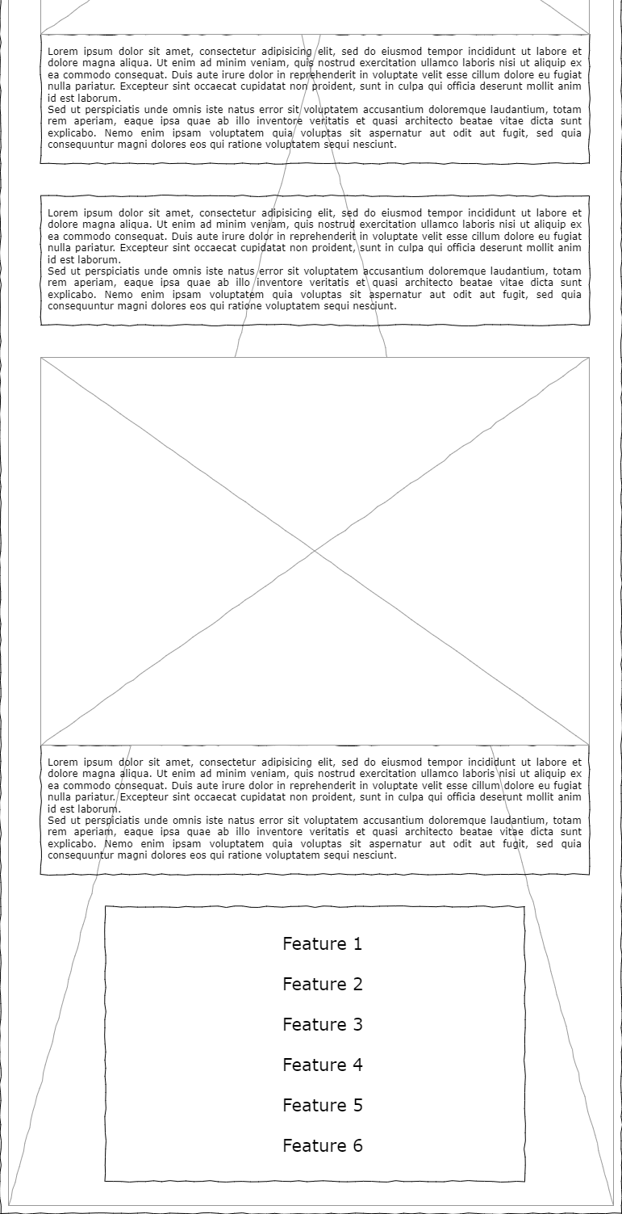

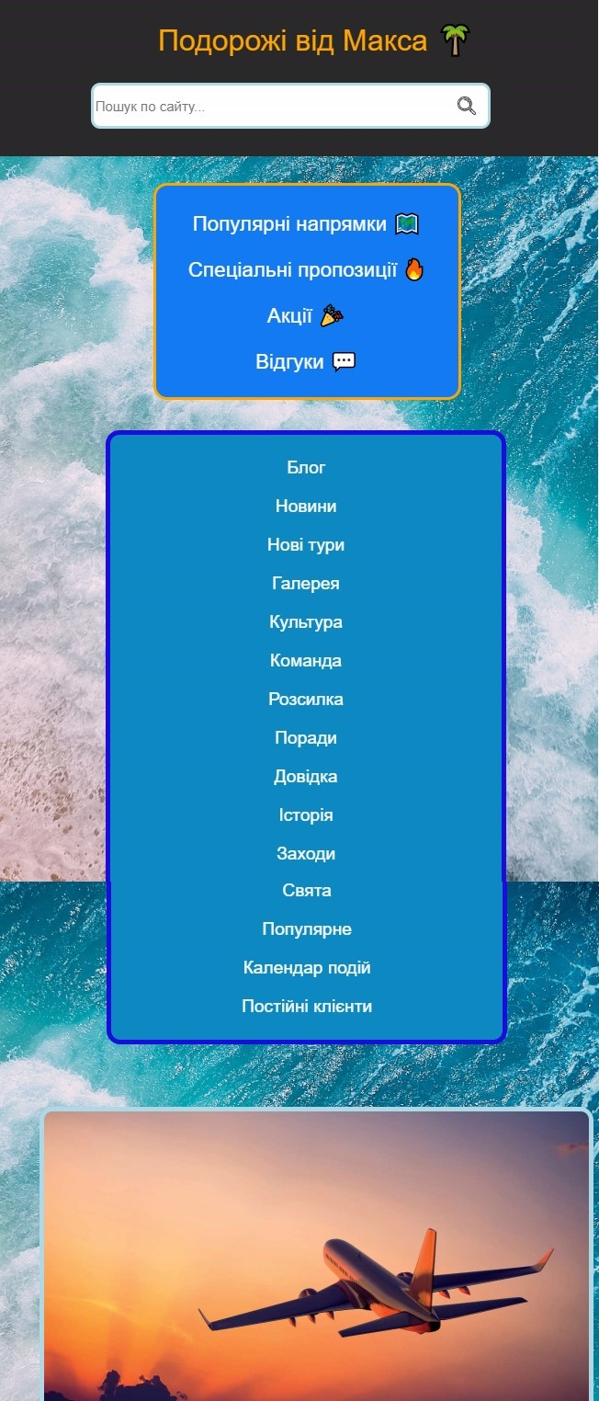

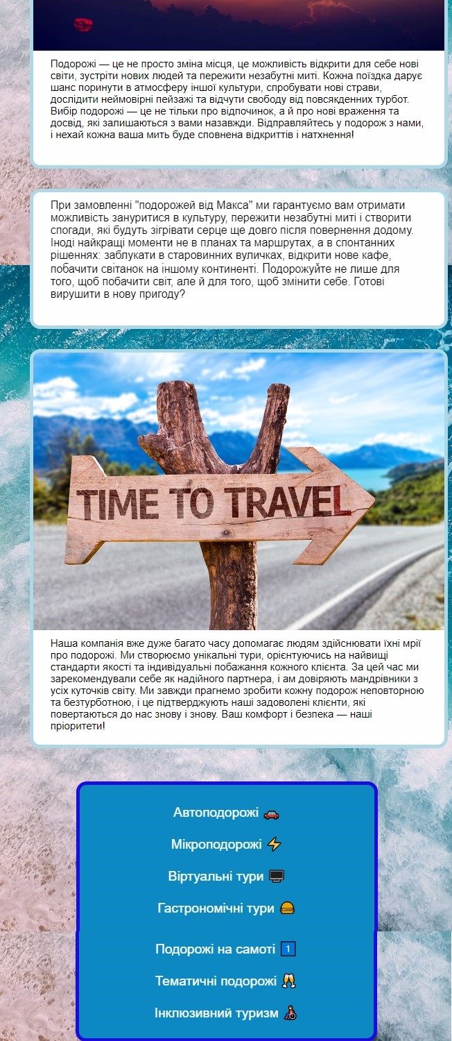

Макет 2:

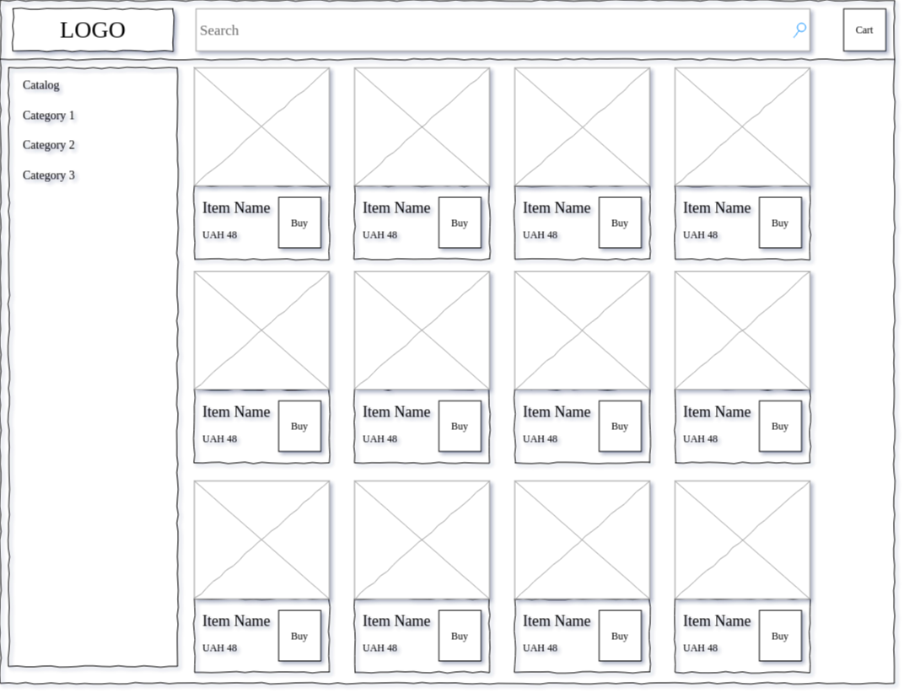

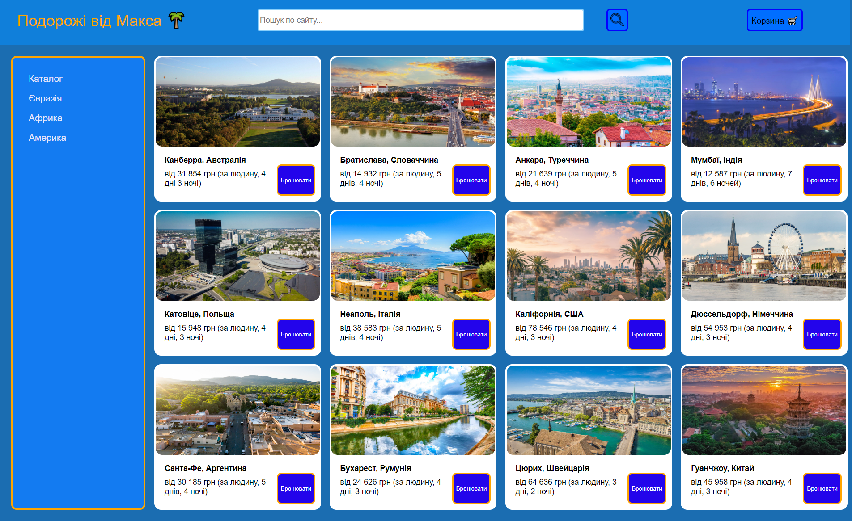

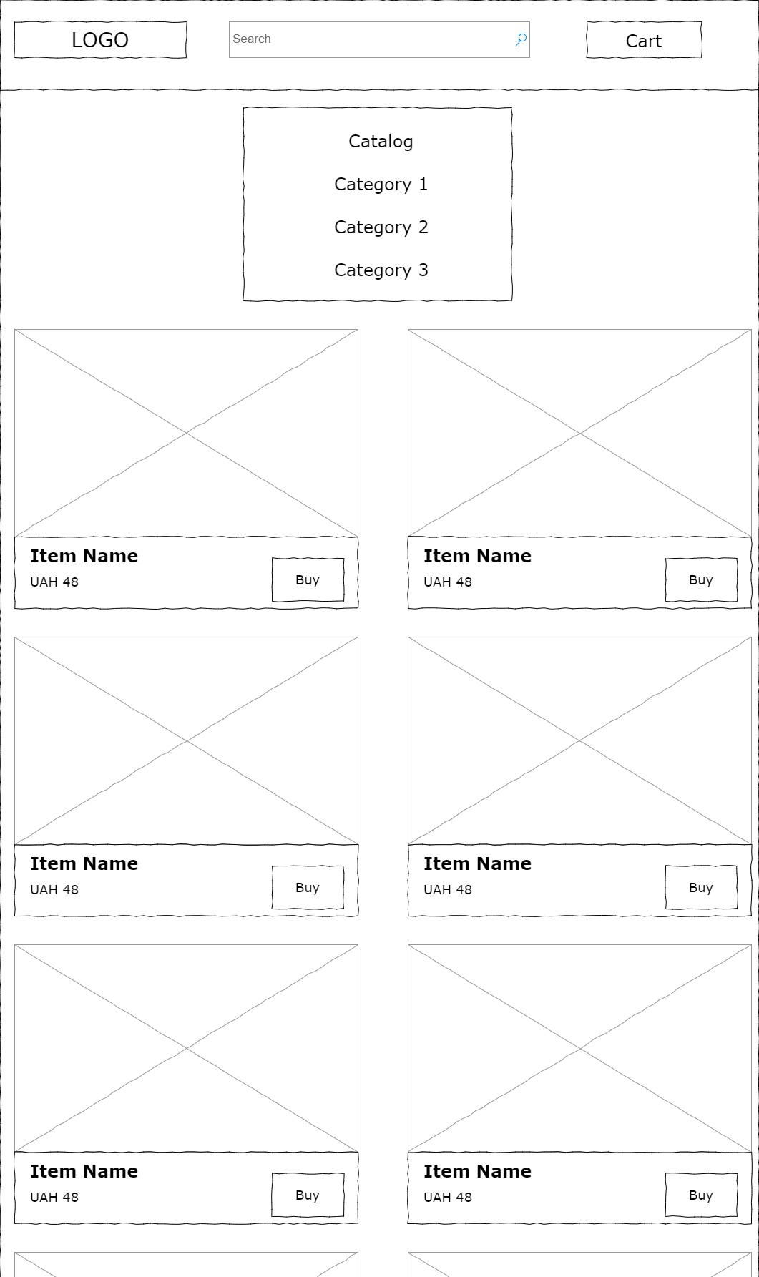

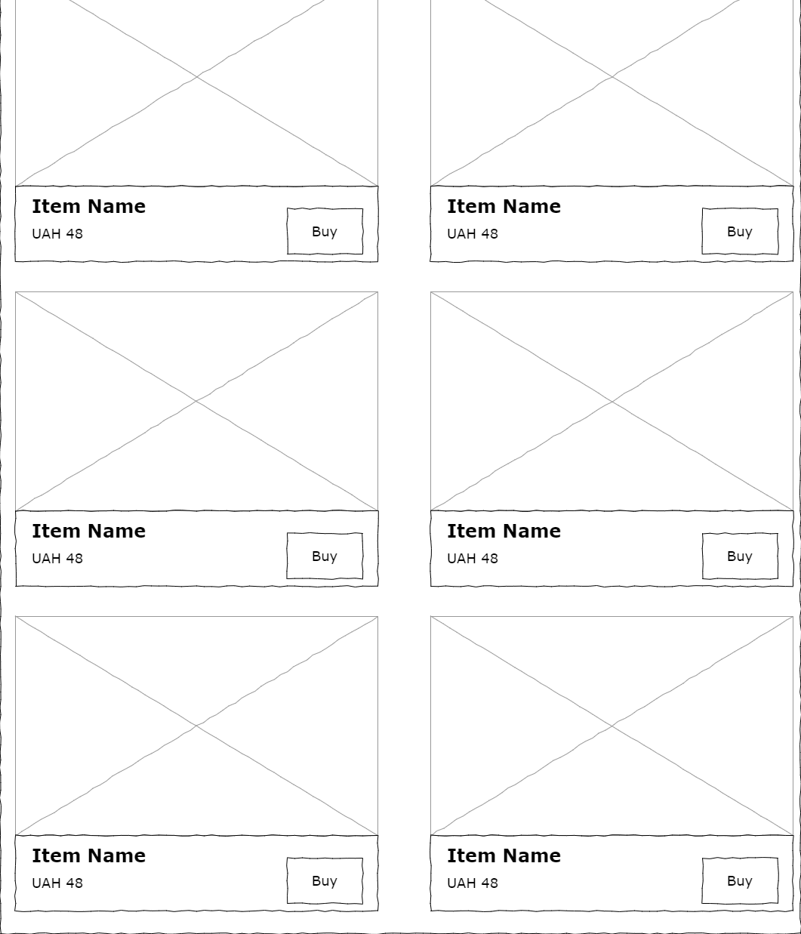

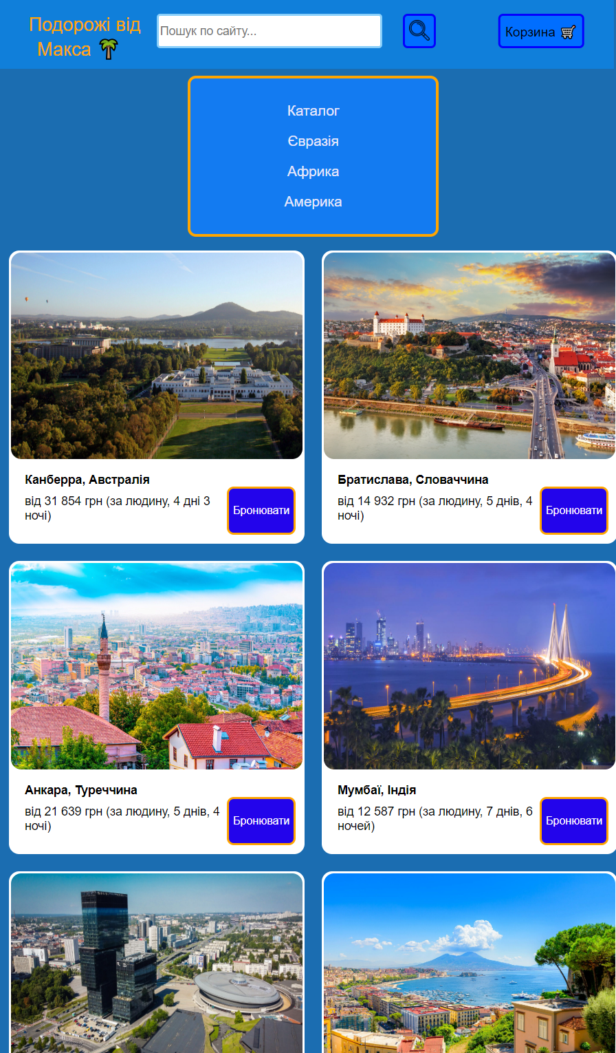

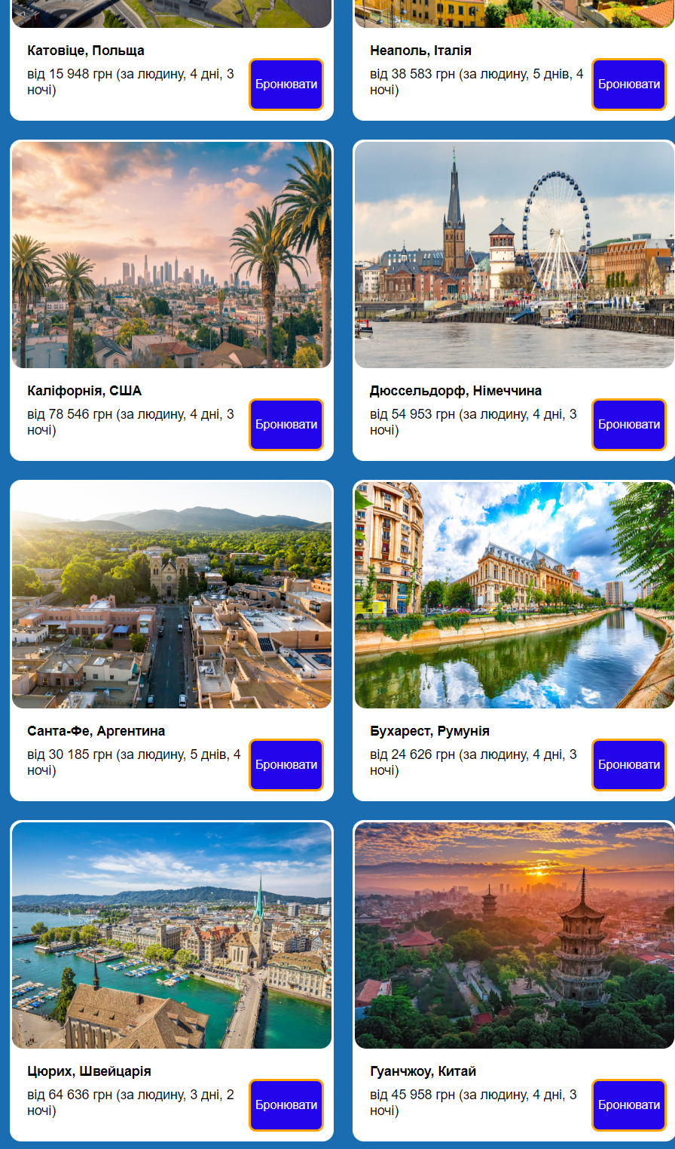

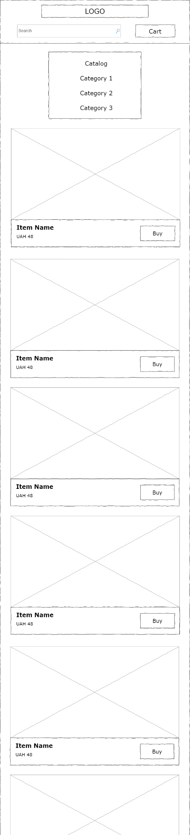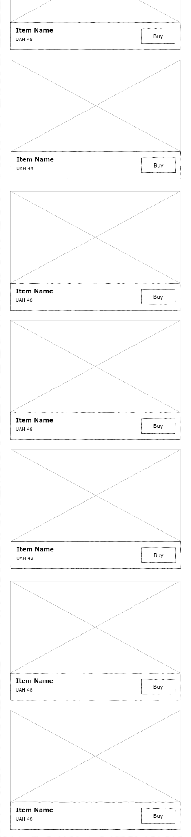

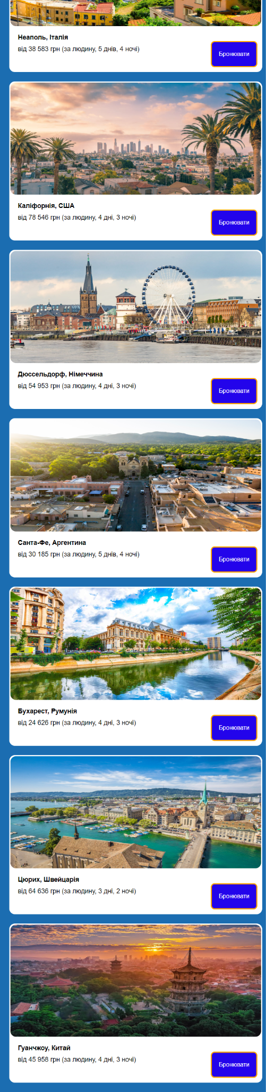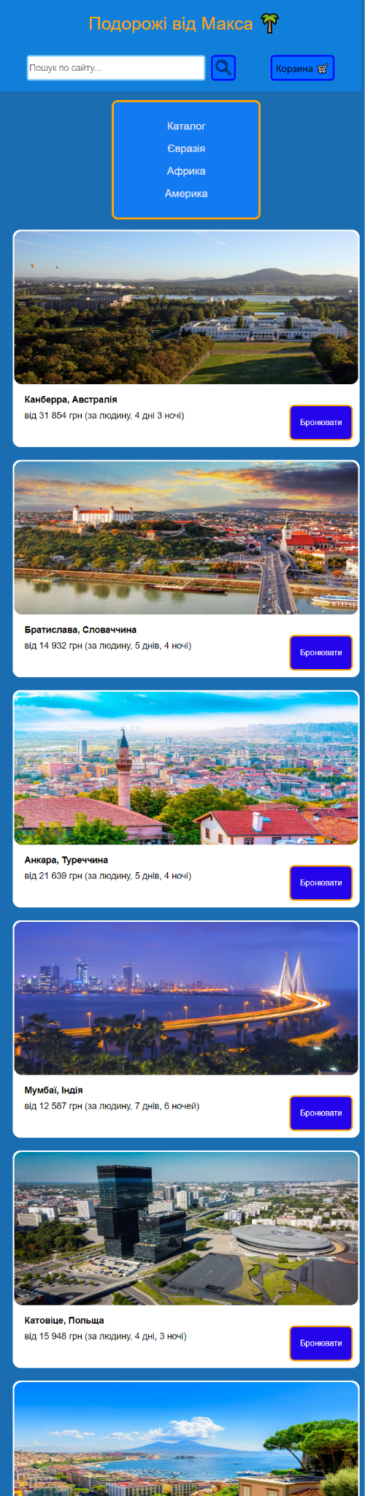

Макет 3:

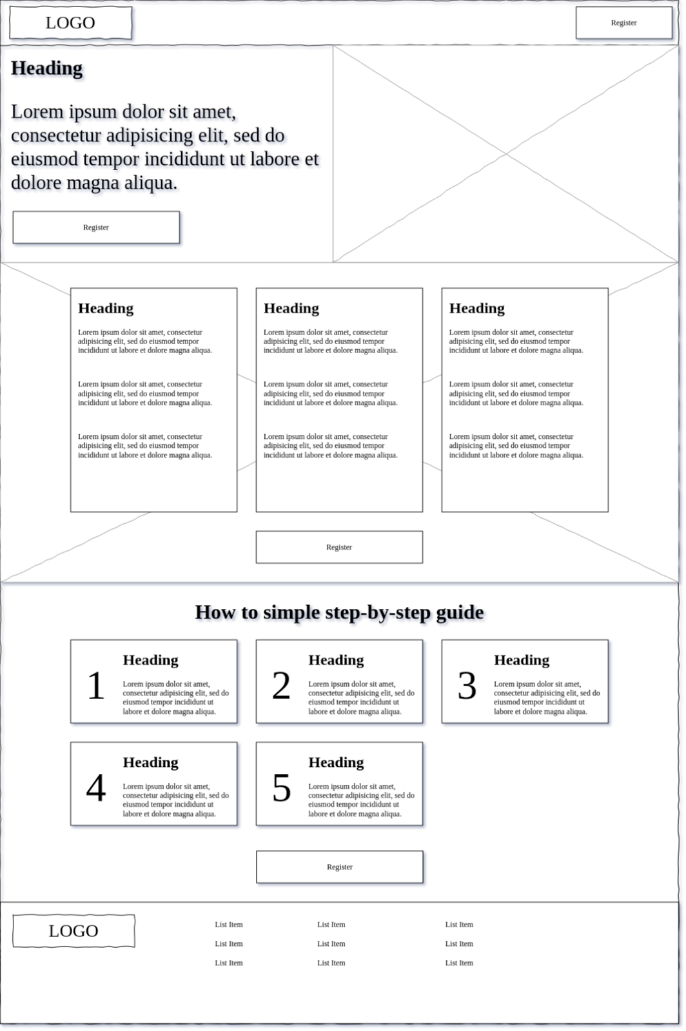

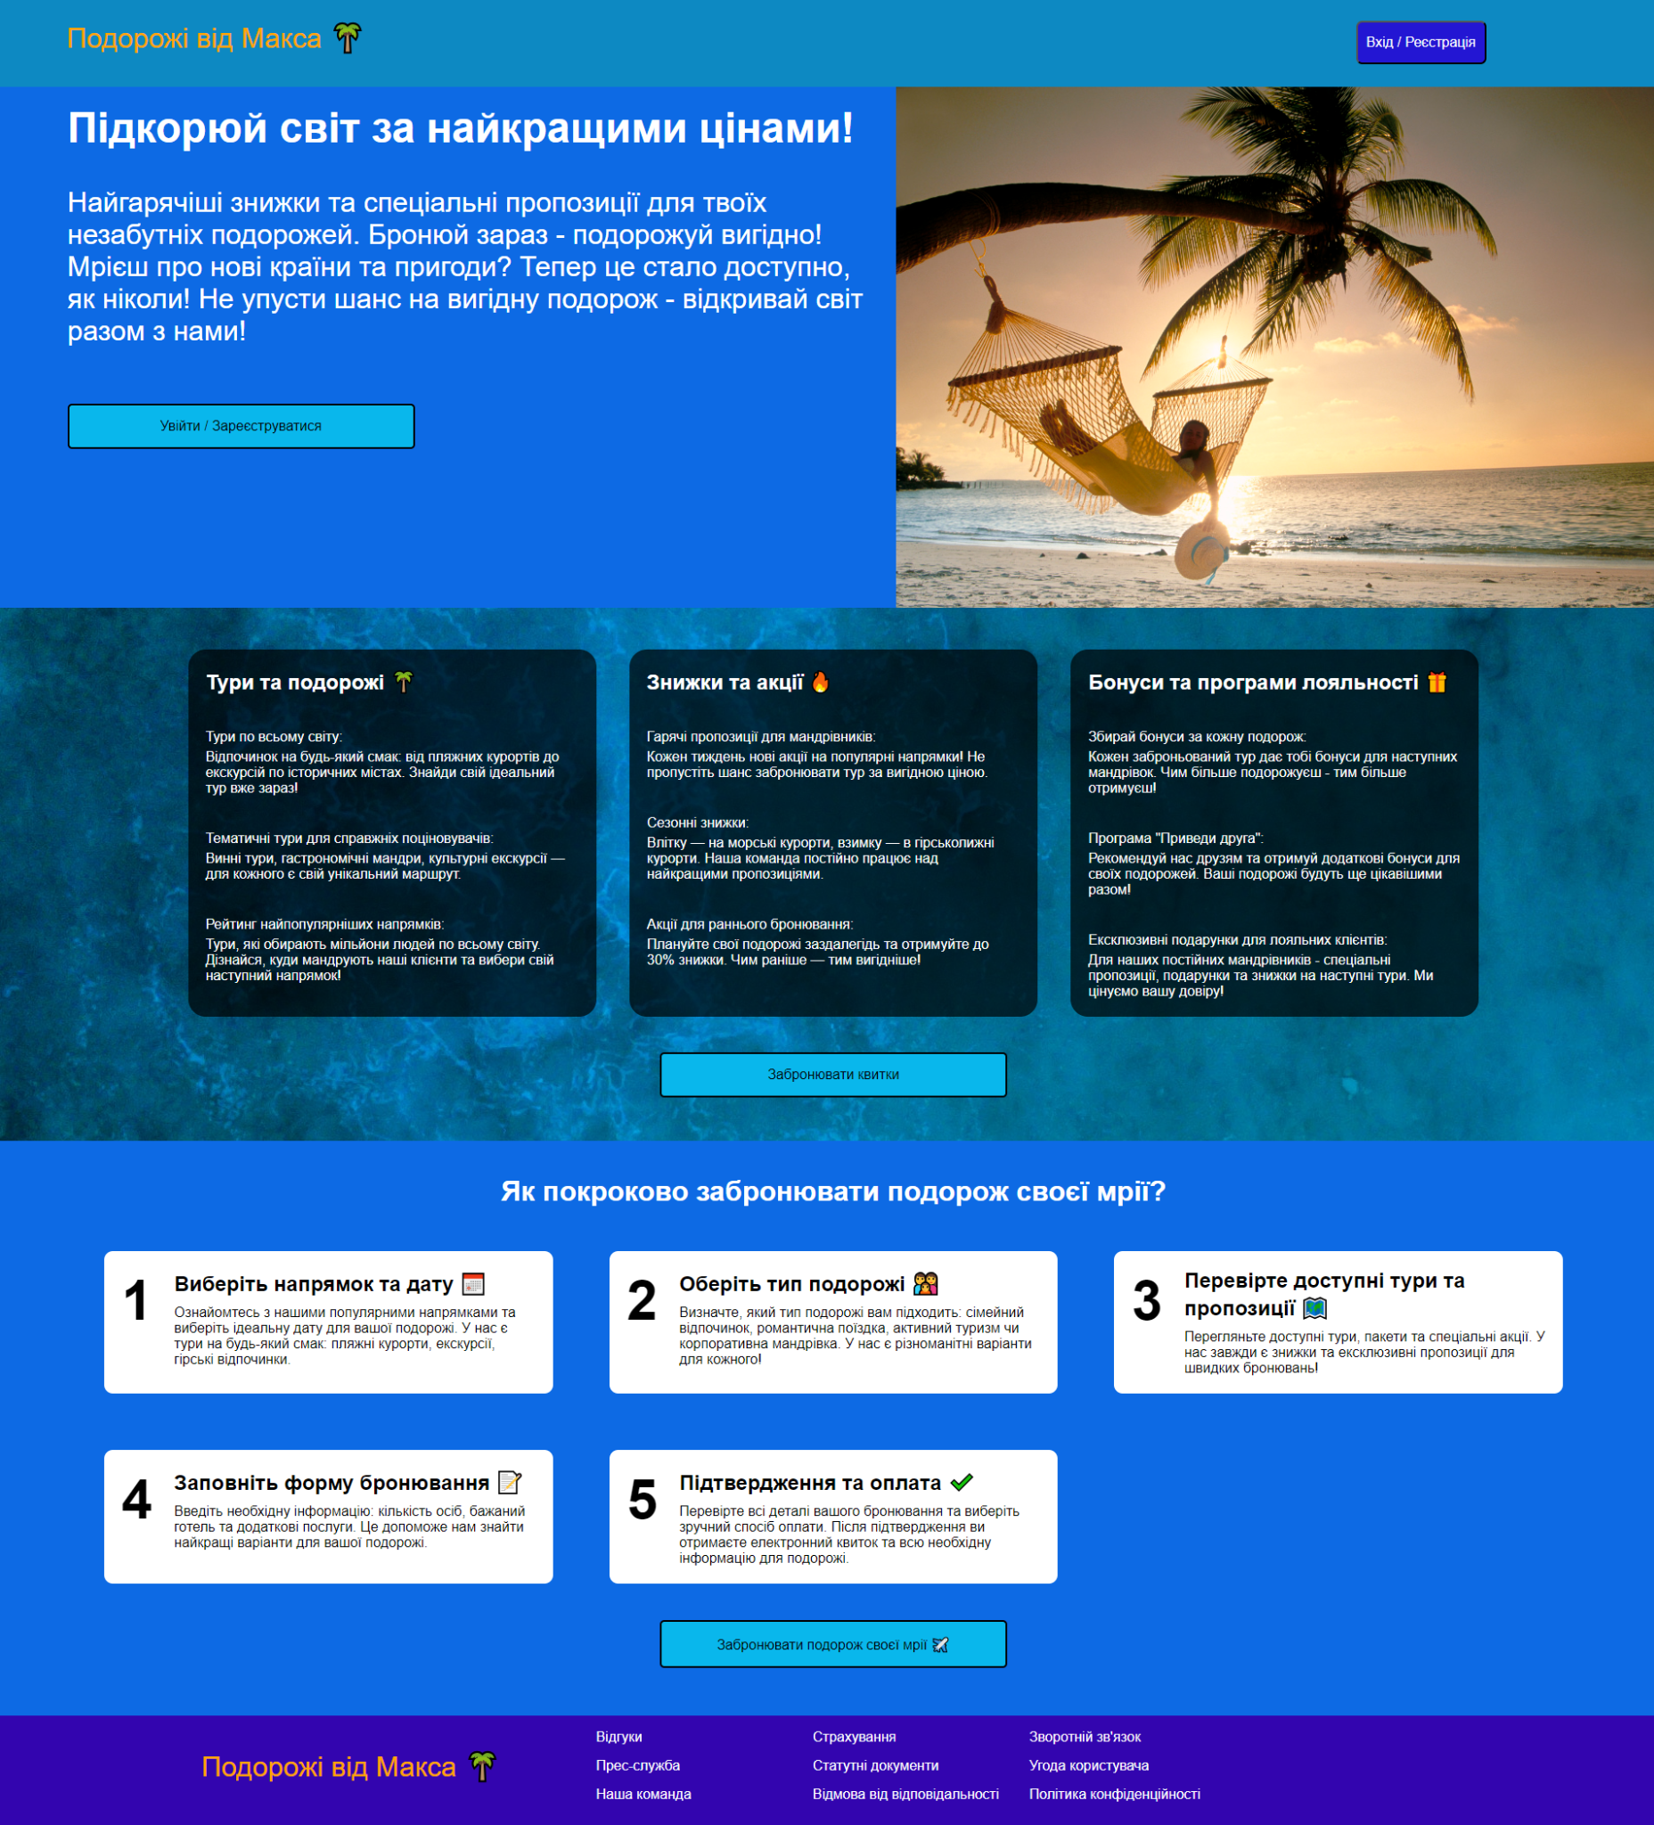

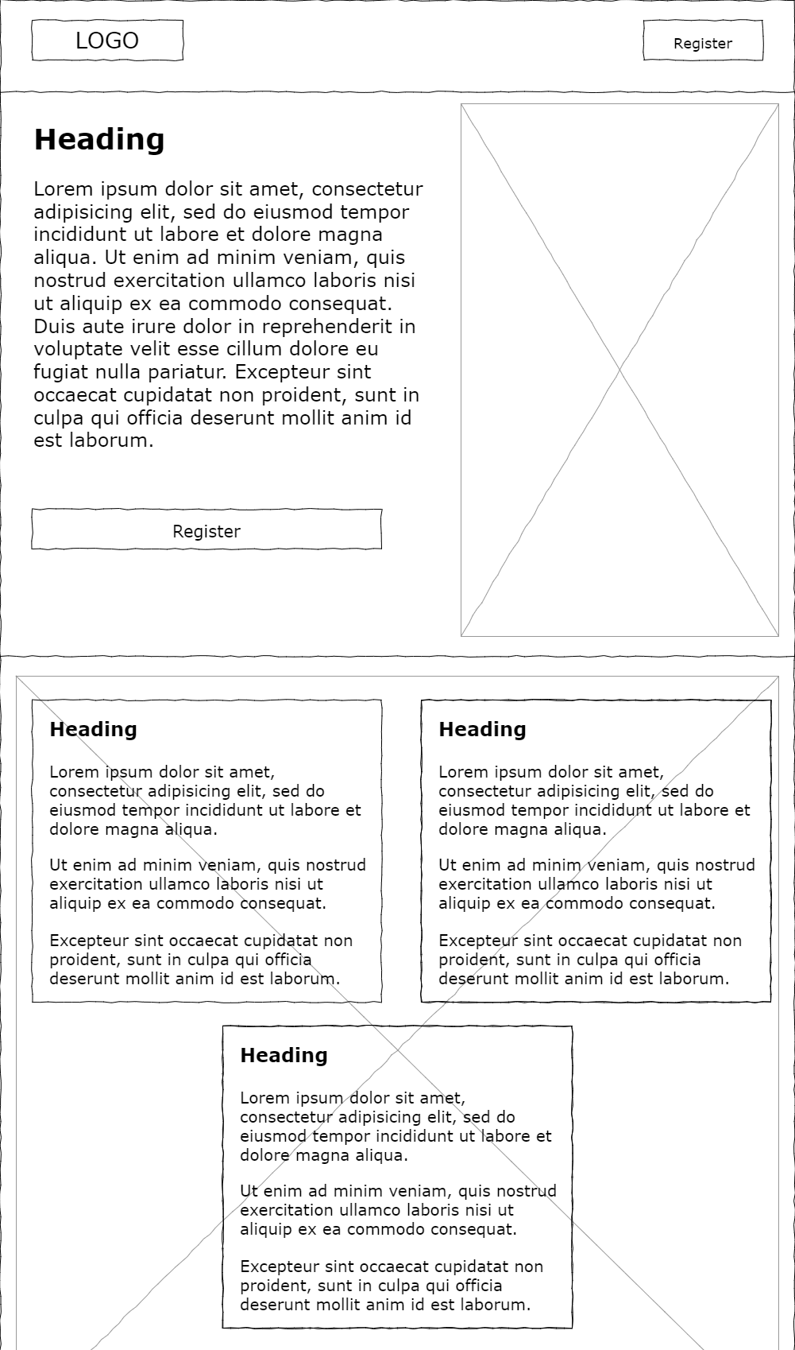

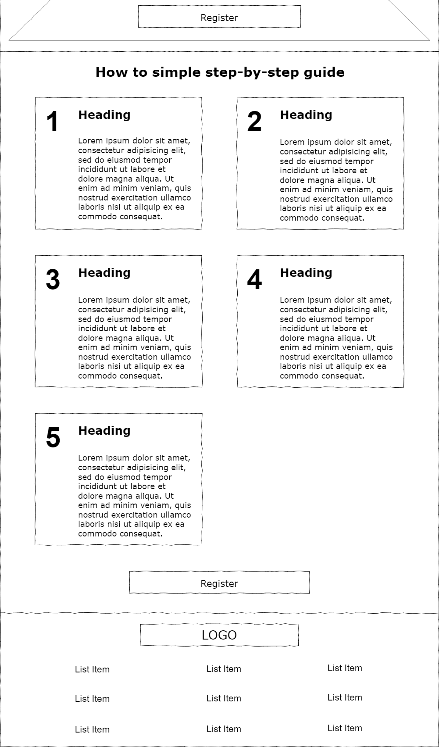

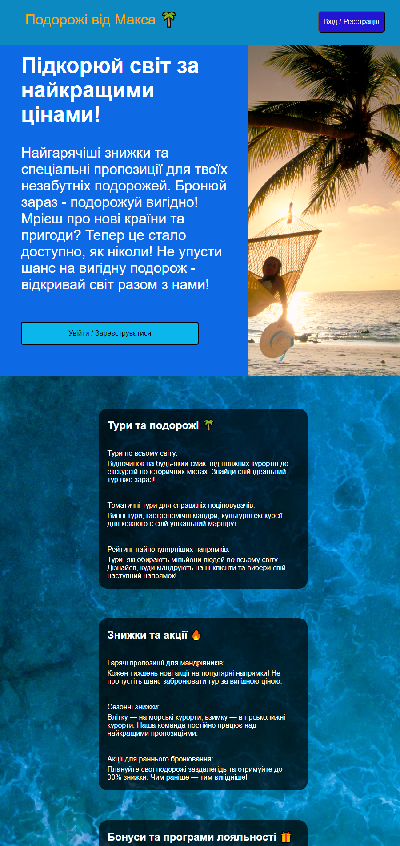

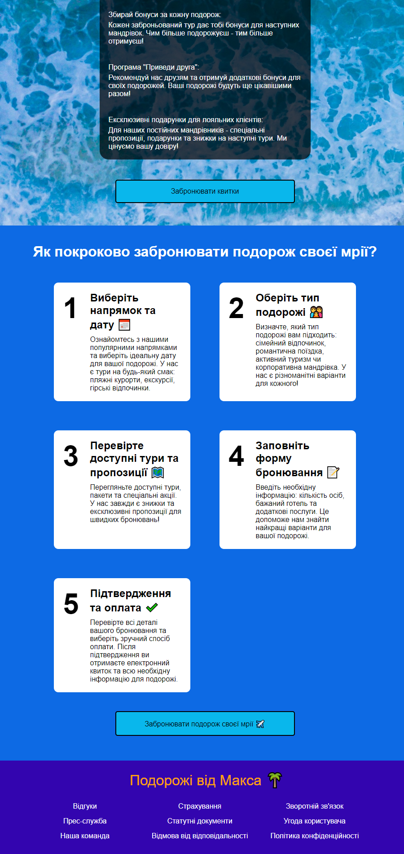

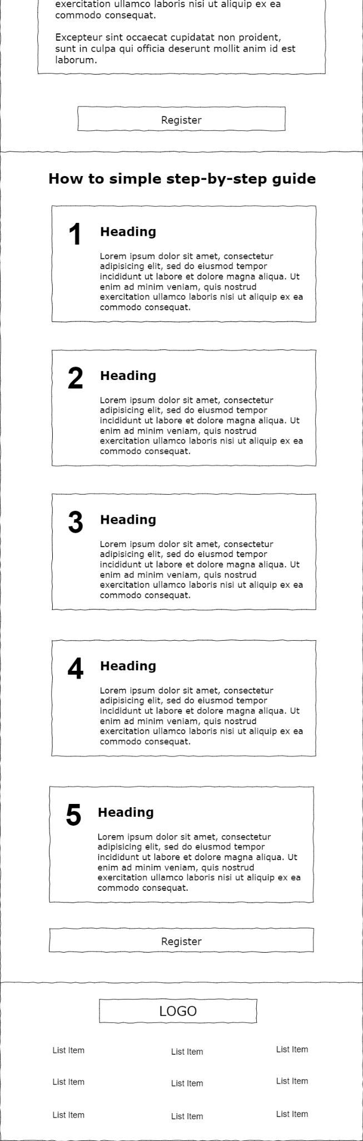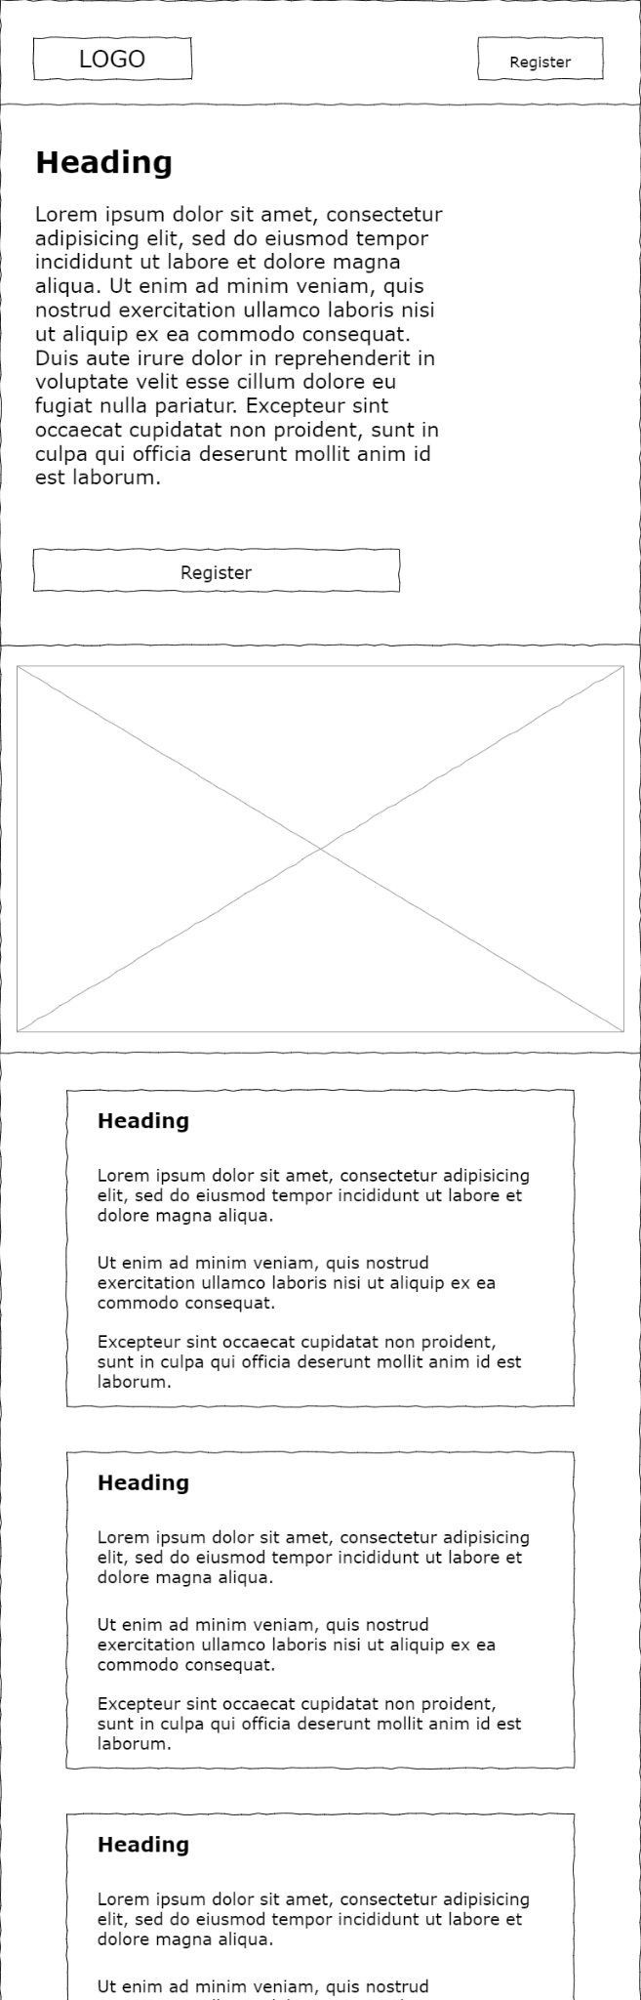

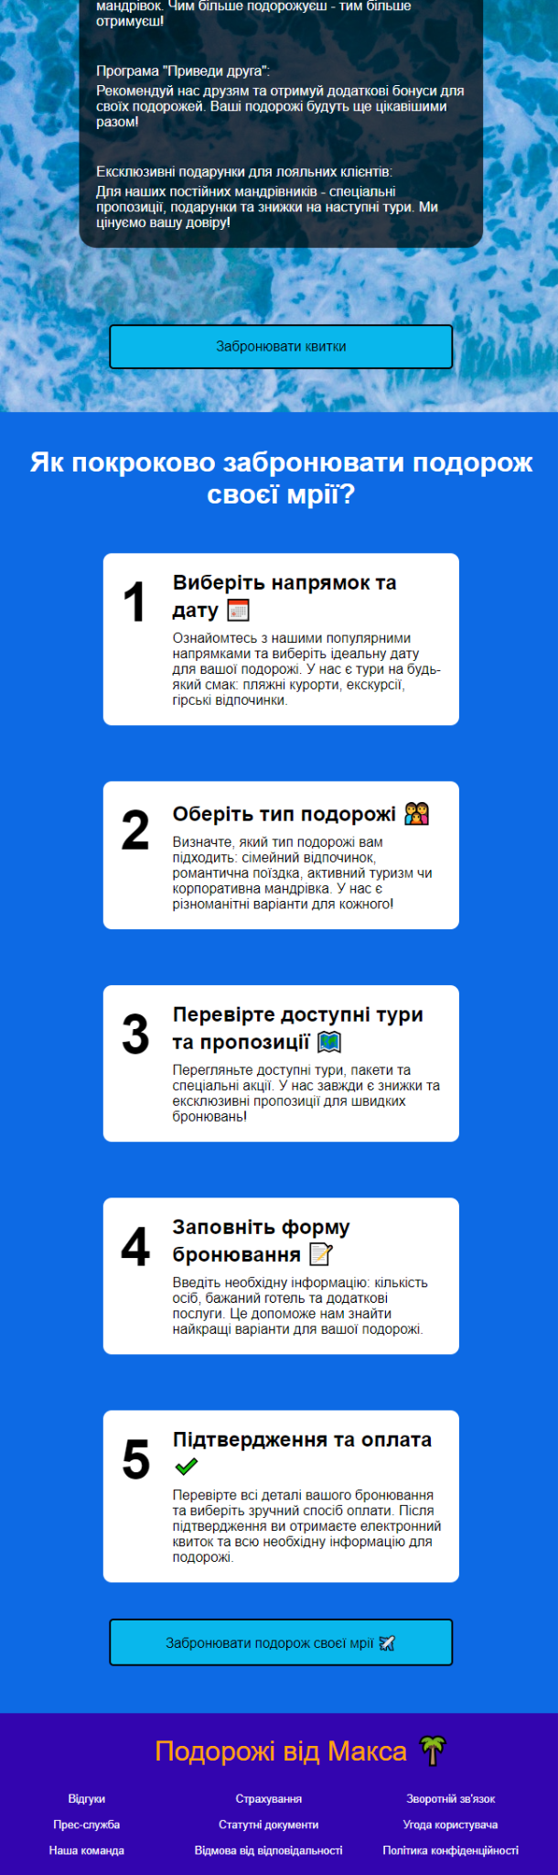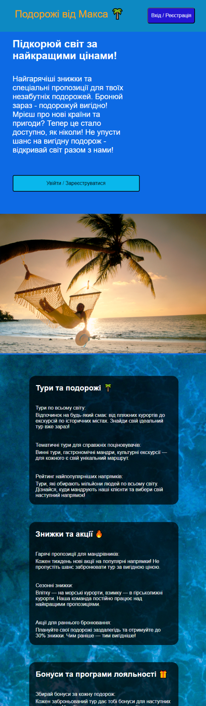

Макет 4:

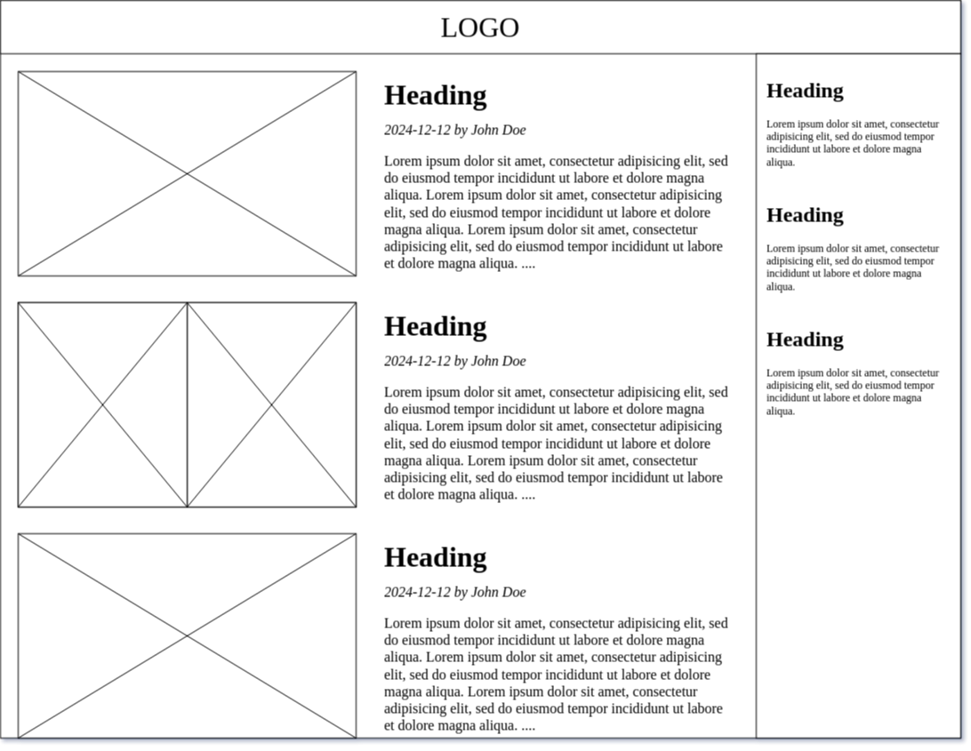

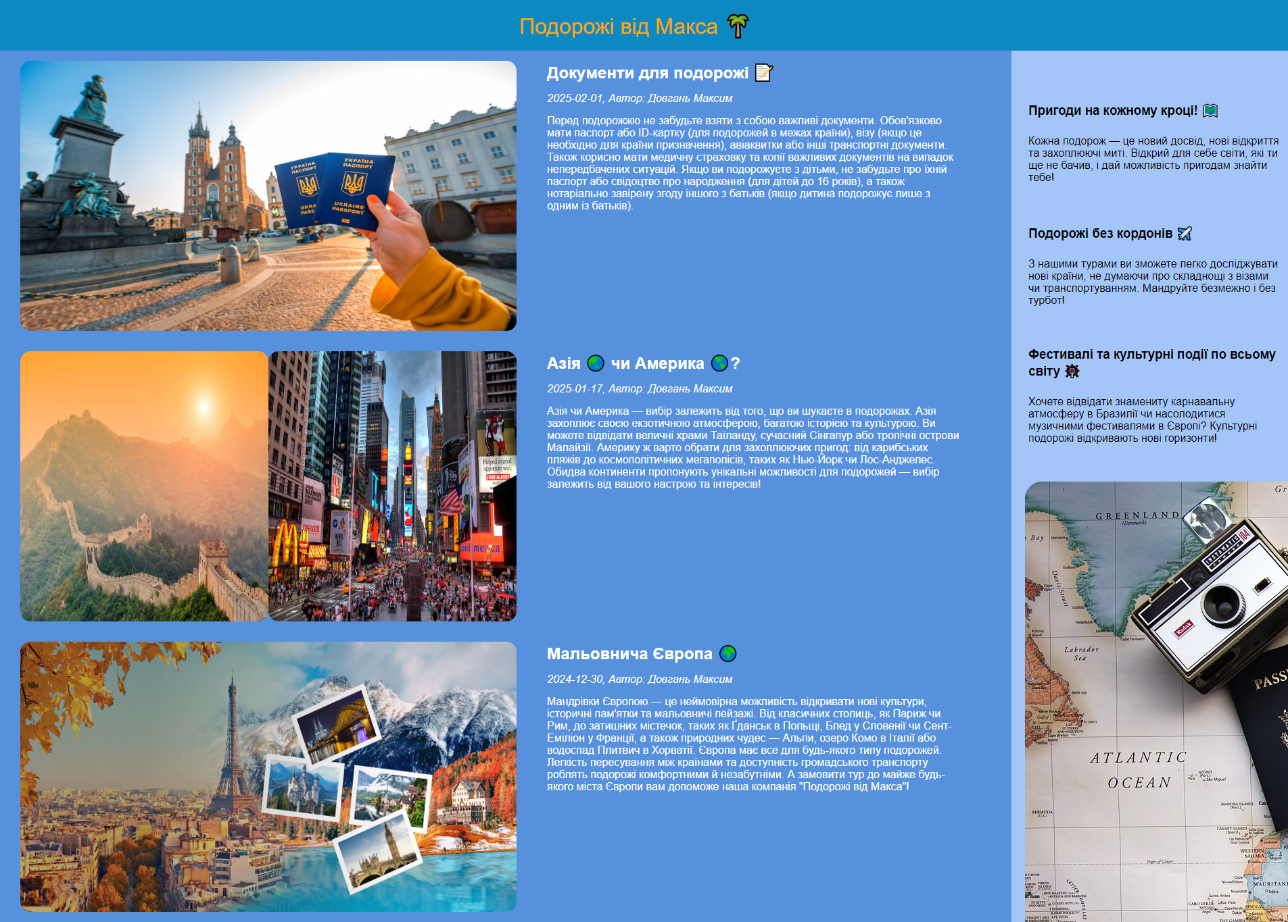

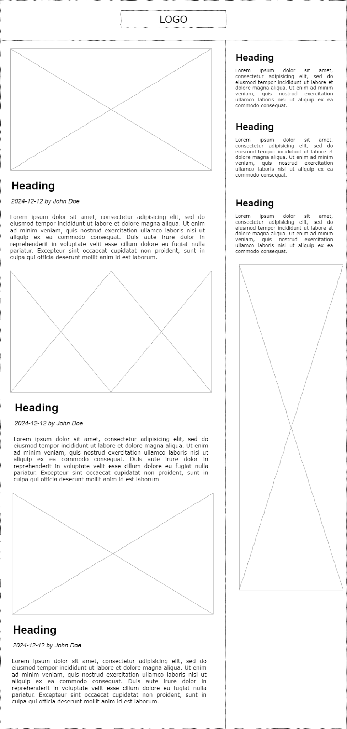

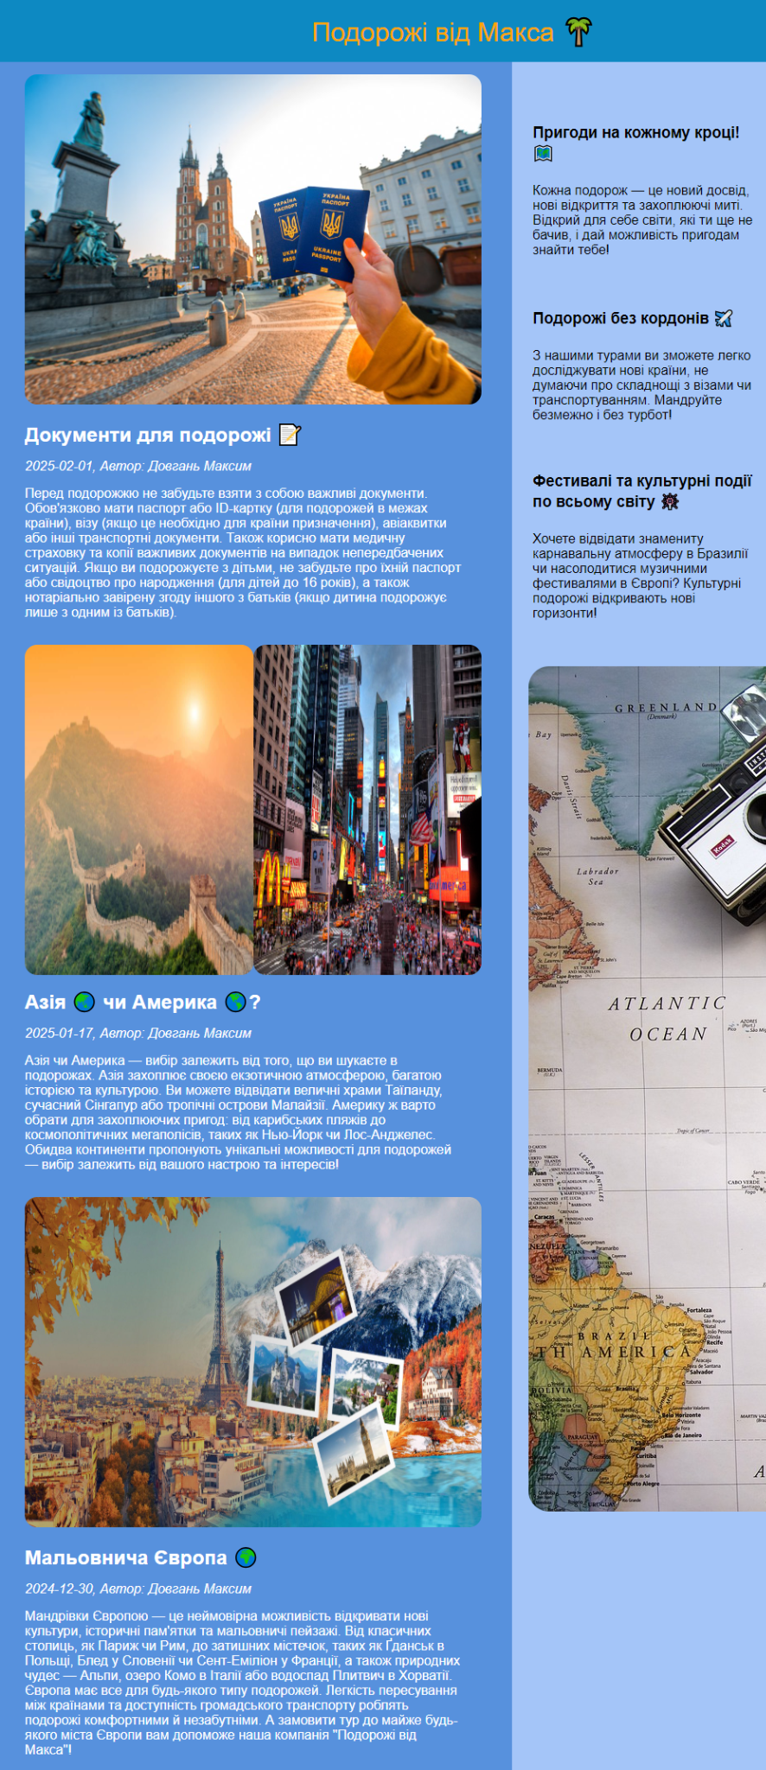

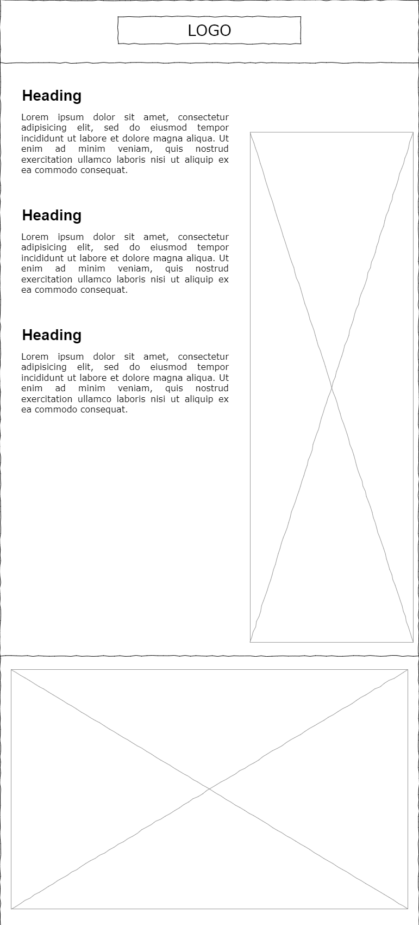

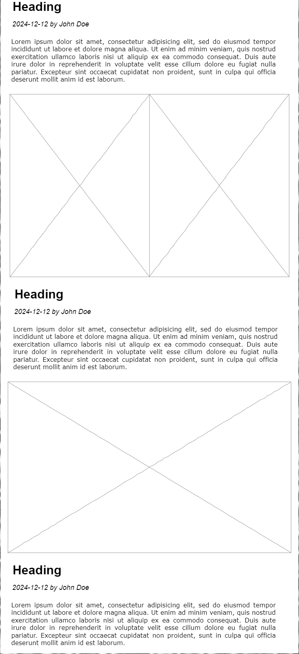

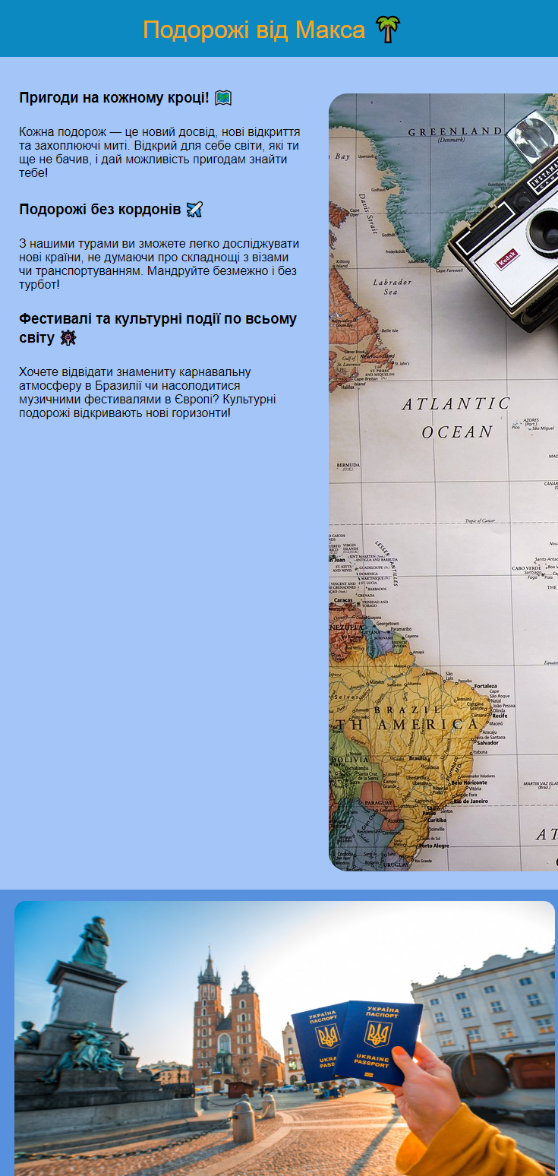

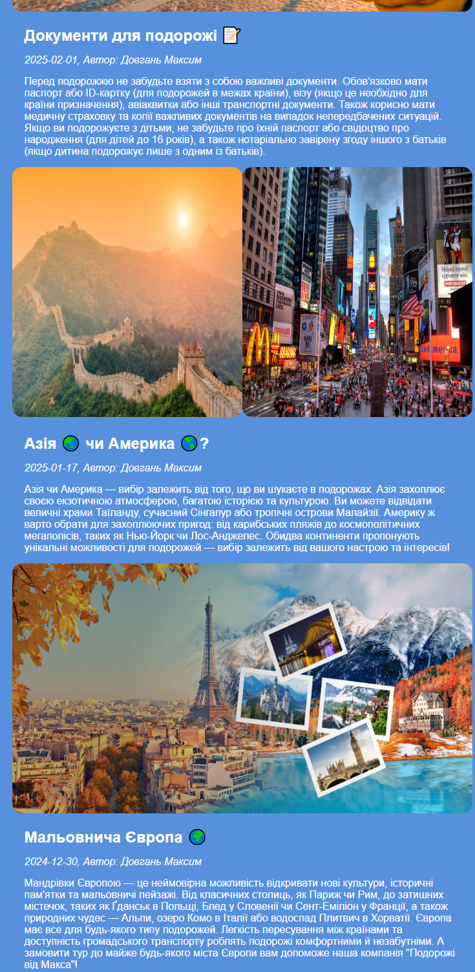

Макет 5:

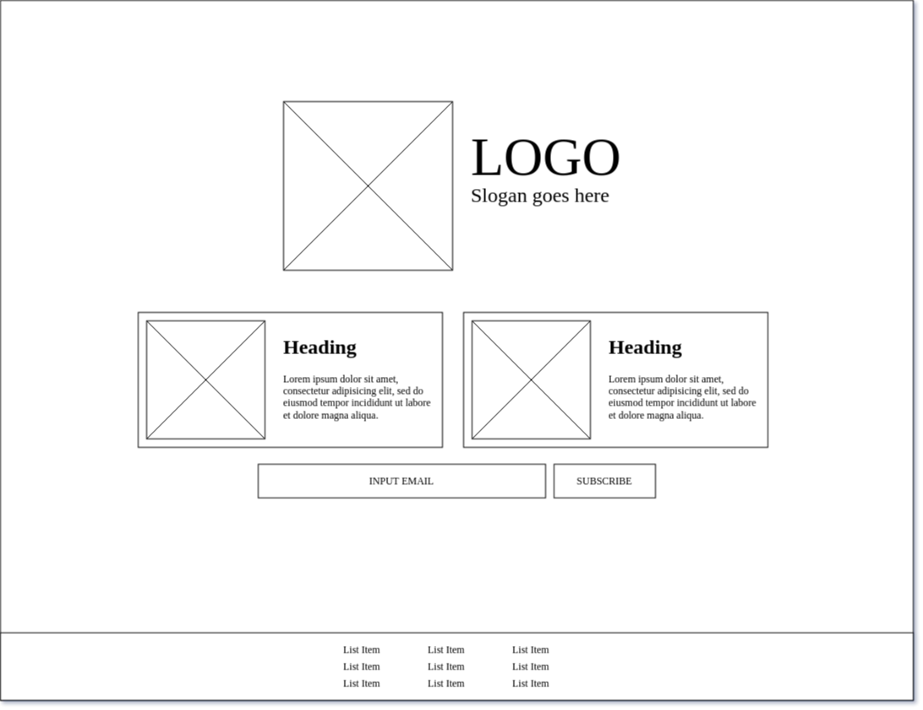

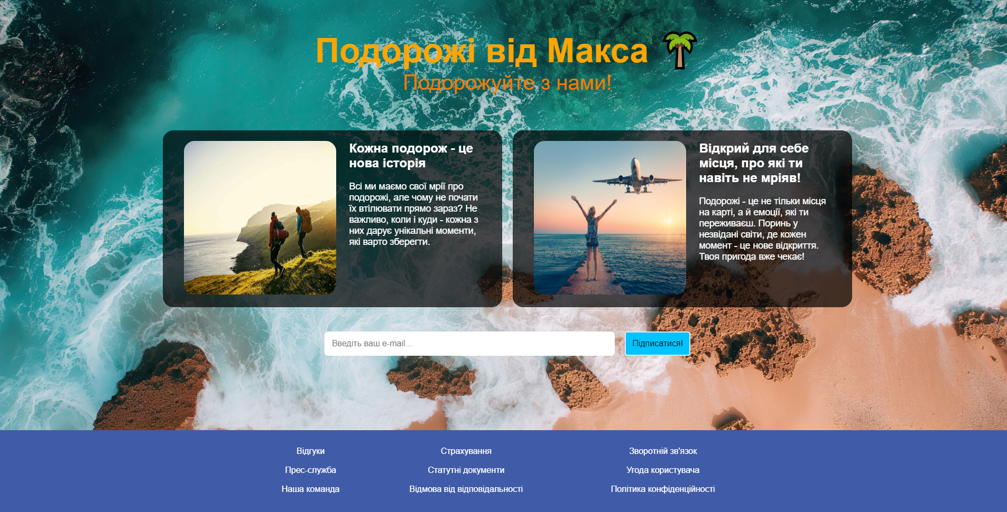

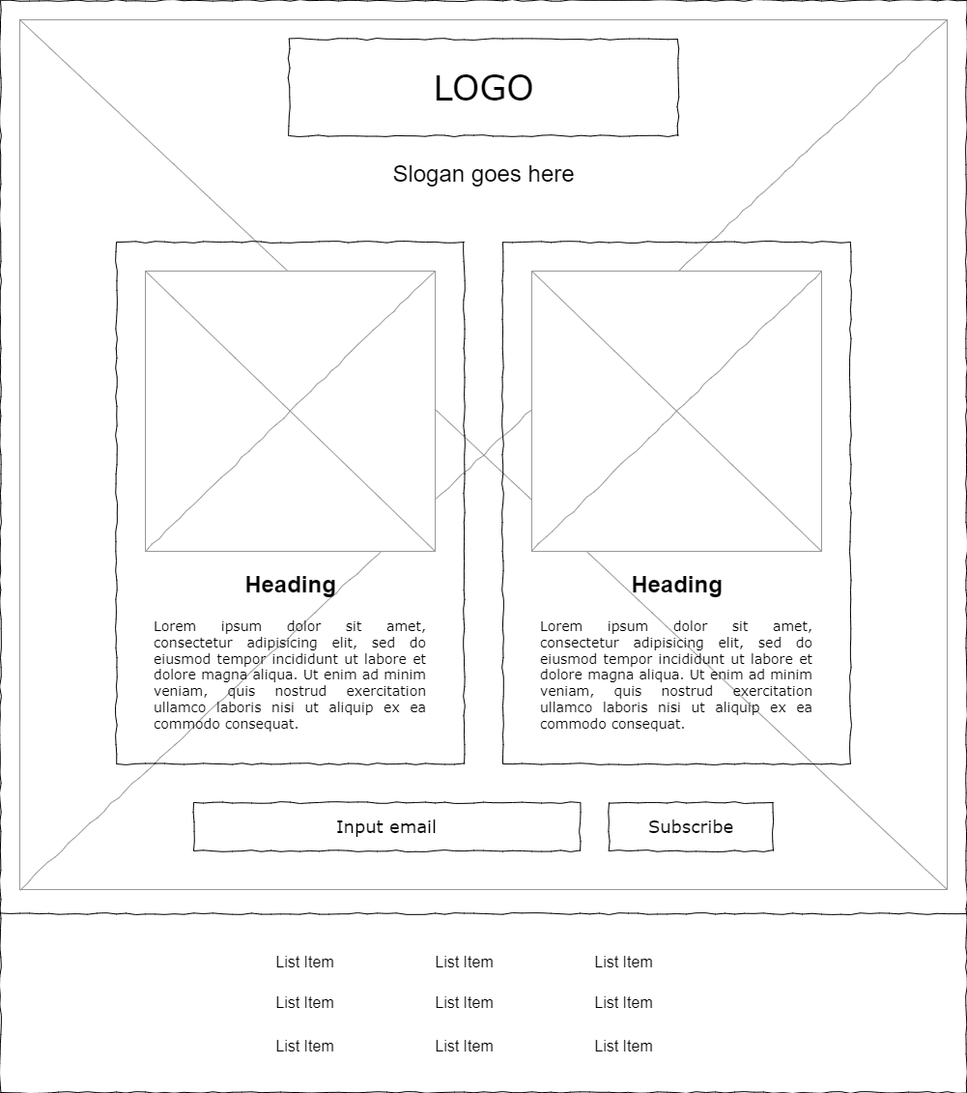

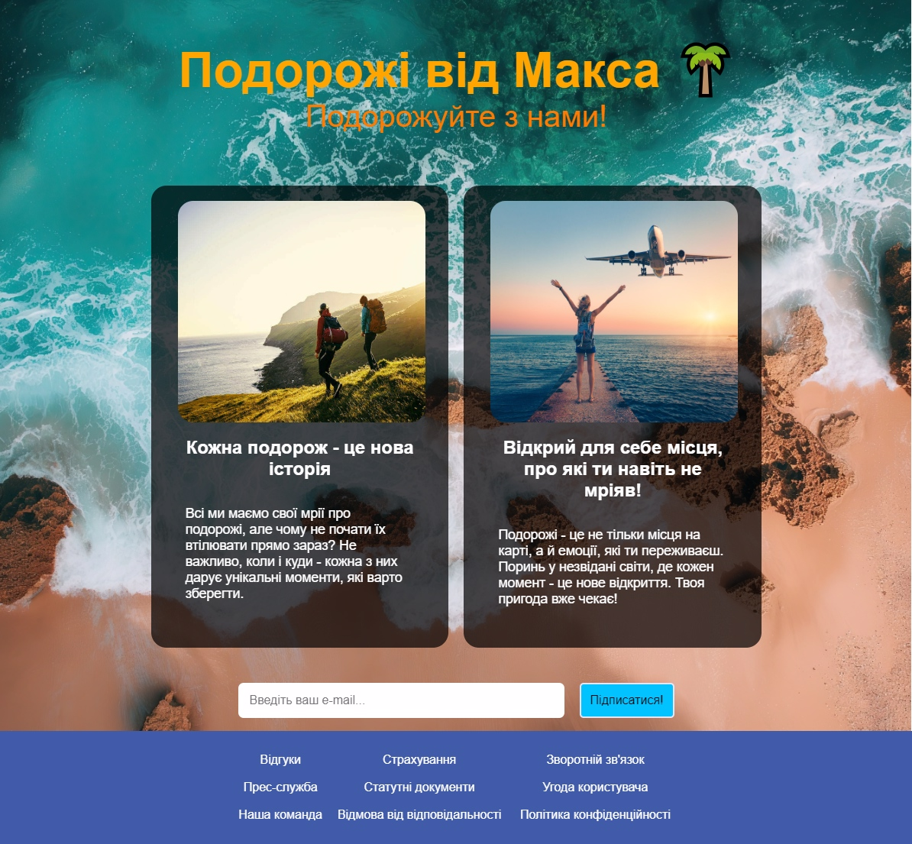

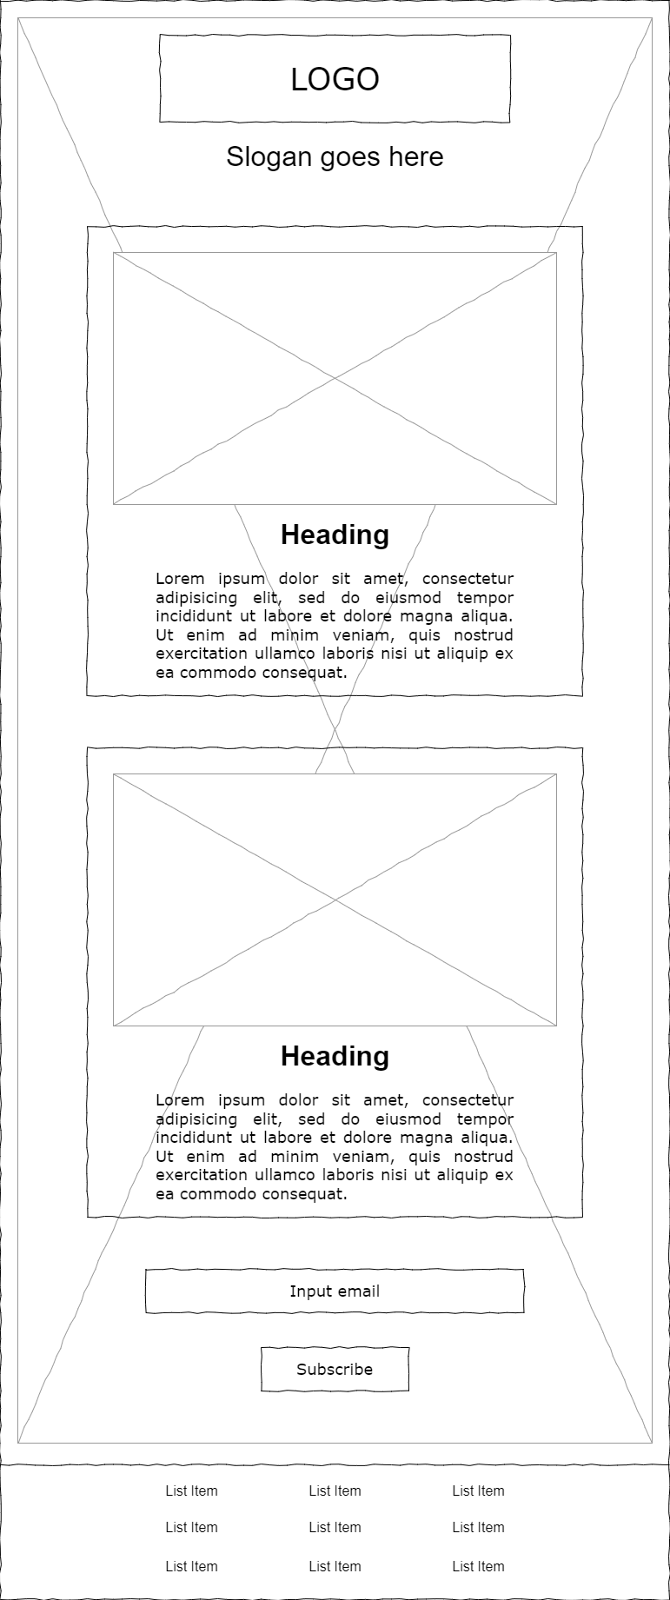

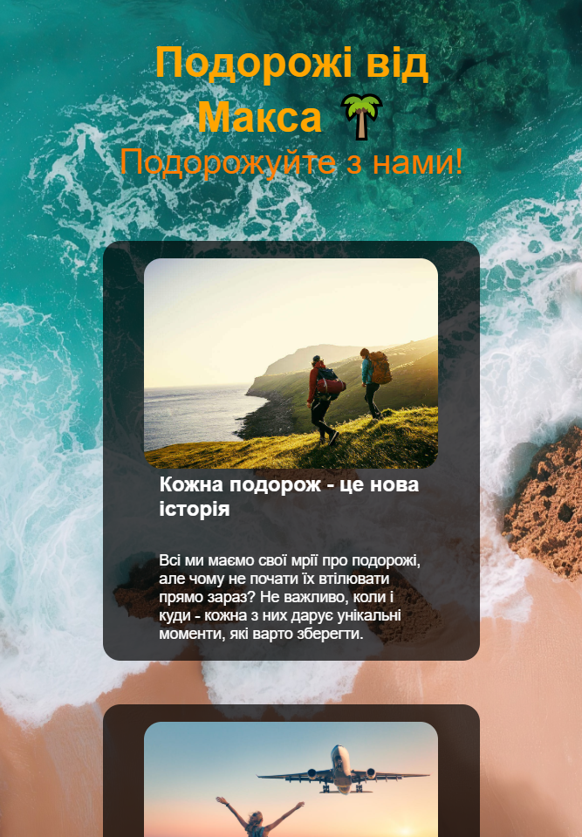

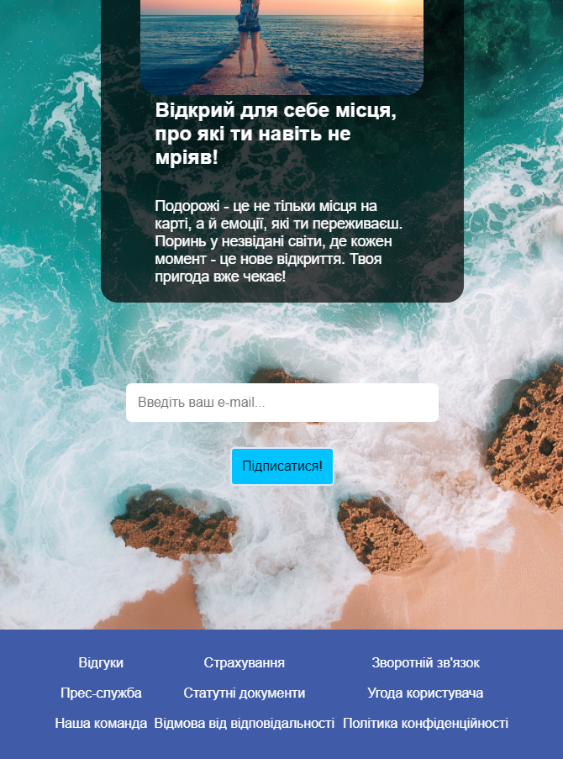

**Опис:** Для початку хотів би попередити, що моє знайомство із front-end’ом, відбувається вперше. До цього, я лише формально використовував HTML та CSS (разом із PHP) у написанні курсової роботи, але там увага більше приділялась back-end’у (якщо цікаво, то у мене на GitHub розміщений та закріплений репозиторій з даною роботою *software_eng_coursework*). Тому моє вивчення цієї дисципліни почалось майже з повного нуля (навчальні відео, сайти та ChatGPT у допомогу).

**Висновок:** Для першого та третього макету я використовував flexbox - цей тип верстки я обрав, так як дані макети у мене вийшли одними із найгроміздкіших у плані адаптації - з іншими у мене виникало менше проблем. Довелося приділити багато часу, щоб хоч трохи розібратися у його роботі. Але перевагою цього типу верстки є сучасність та легка адаптація під різні екрани.

Для другого макету я обрав використання grids - для мене це виявився найзручнішим способом - проблем майже не виникало, усе досить зрозуміло. Макет, звичайно, виявився дуже вдалим для цієї верстки. Розроблені мною адаптивні версії під різні типи екранів також не склали труднощів у розробці. До переваг я відніс би також сучасність, легкість у створенні сіток - що, наприклад, може бути застосовано при розробці онлайн маркетплейсів, магазинів, послуг і т. д.

Для четвертого макету я застосував верстку за допомогою float - як і flexbox, вона стала для мене трохи складною в застосуванні. Наскільки я зрозумів із уроків, вона вже є застарілим типом, і її зараз рідко використовують, але з плюсів можна виокремити підтримку майже всіма браузерами.

Для останнього, п’ятого макету я залишив табличну верстку - вона також для мене виявилася легкою в опануванні. Так, застосовується дуже багато коду, але все досить зрозуміло. До мінусів, як я вже написав, я хотів би віднести громіздкість коду - для такого легкого макету треба, як на мене, написати багато HTML коду, чого б можна було уникнути, використавши будь-який інший тип верстки (мабуть тому це також і стало причиною того, що цей тип вже майже не використовують і вважають застарілим).